教学实施方案

王亚玲 2021.12
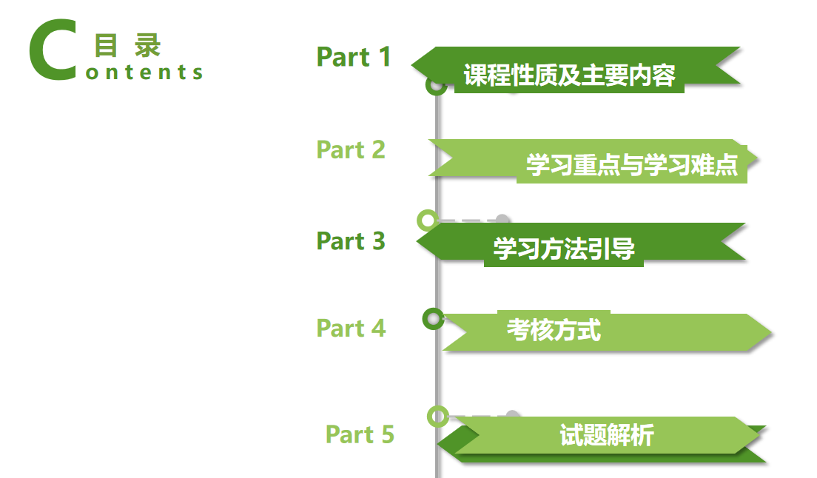
- 课程性质及主要内容
本课程是国家开放大学行政管理专科统设必修课，占3个学分。课程说明：
本课程全部以“制大片的精神”制作的五分钟课程的方式呈现，强调借助信息技术回归事件原点的情景式学习，观看视频为本课程的核心学习内容，但缘何这些知识点能为我们重点学习的内容，为此特意在视频学习的开端安排了专题导学，交代其中的背景、影响及应带着怎样的思考进入视频学习，其后，则有一些测试题帮助你进一步吸收重要知识点。同时，同学们观看视频产生的疑问，后面拓展资源中的疑难解答板块将为您答疑释惑。当然，如果你愿意，还有更多的拓展资源等待你去探索。
专题导学-视频学习-学习检测—疑难解答—拓展学习，是为本课程的学习路径。
一共有八个专题，前四个专题是毛泽东思想，后四个单元是中国特色社会主义理论体系

本课程主要内容：

专题一 毛泽东思想及其历史地位

专题二 新民主主义革命理论

专题三 社会主义改造理论

专题四 社会主义建设道路初步探索的理论成果

专题五 邓小平理论

专题六“三个代表”重要思想

专题七 科学发展观

专题八 习近平新时代中国特色社会主义思想

- 本课程学习重点难点
专题一、毛泽东思想及其历史地位
毛泽东思想的形成和发展，毛泽东思想活的灵魂
以毛泽东为主要代表的中国共产党人，开马克思主义中国化之先河，毛泽东思想作为马克思主义中国化的第一个重大理论成果
毛泽东思想的活的灵魂，是贯穿于毛泽东思想各个组成部分的立场、观点和方法，它们有三个方面，即实事求是，群众路线，独立自主。实事求是是毛泽东思想的精髓。群众路线是中国共产党的根本路线。独立自主是中国革命和建设的基本立足点。
思考题：如何把握毛泽东思想的主要内容和活的灵魂？

专题二、 新民主主义革命理论
新民主主义革命的三大法宝：统一战线、武装斗争、党的建设
新民主主义革命的三大纲领：政治纲领、经济纲领、文化纲领
1.新民主主义的政治纲领
新民主主义的政治纲领是：推翻帝国主义和封建主义的统治，建立一个无产阶级领导的、以工农联盟为基础的、各革命阶级联合专政的新民主主义的共和国。
2.新民主主义的经济纲领
新民主主义的经济纲领是：没收封建地主阶级的土地归农民所有,没收官僚资产阶级的垄断资本归新民主主义的国家所有，保护民族工商业。
3.新民主主义的文化纲领
新民主主义的政治和经济，必须要有与之相适应的新民主主义文化。
思考题：为什么说人民军队必须坚持中国共产党的领导？
专题三、社会主义改造理论
土地改革，没收四大家族资本，收回东交民巷的“特权”，党在过渡时期的总路线——一化三改（社会主义工业化，农业、手工业和资本主义工商业的改造）
社会主义基本制度的确立，是以毛泽东为主要代表的中国共产党人对一个脱胎于半殖民地半封建的东方大国如何进行社会主义革命问题的系统回答和正确解决，是马克思列宁主义关于社会主义革命理论在中国的正确运用和创造性发展的结果。它不仅再次证明了马克思列宁主义的真理性,而且以其独创性的理论原则和经验总结丰富和发展了科学社会主义理论。
思考题：如何理解中国确立社会主义基本制度的重大意义呢？

专题四 社会主义建设道路初步探索的理论成果
1、《论十大关系》：探索中国社会主义建设道路的良好开端
1956年4月和5月，毛泽东先后在中央政治局扩大会议和最高国务会议上，作了《论十大关系》的报告，总结了我国社会主义建设的经验，明确提出要以苏为鉴，独立自主地探索适合中国情况的社会主义建设道路。《论十大关系》确定了一个基本方针，就是“努力把党内党外、国内国外的一切积极的因素，直接的、间接的积极因素全部调动起来”，报告从十个方面论述了我国社会主义建设需要重点把握的一系列重大关系，内容涉及生产力和生产关系、经济基础和上层建筑各方面。
- 重大国防工程——“两弹一星”（原子弹、氢弹和人造地球卫星）我们要学习“两弹一星”精神，爱国主义、集体主义、社会主义精神和科学精神，是中国人民的宝贵精神财富，对于习总书记提出的建成现代强国，实现中华民族伟大复兴的中国梦具有重大意义。
思考题：以毛泽东为代表的党的第一代领导集体对中国社会主义建设道路的初步探索中取得了哪些重要的理论成果？
专题五 邓小平理论
解放思想 实事求是的思想路线；社会主义初级阶段理论；社会主义本质理论和根本任务；“三步走”战略；改革开放理论；邓小平社会主义市场经济理论；政治体制改革的理论与实践；社会主义精神文明建设；一国两制理论；党的建设理论；独立自主和平外交理论
以邓小平为主要代表的中国共产党人，敏锐地观察到时代主题的变化，顺势而为，坚持解放思想、实事求是，决定把党的重心转移到社会主义现代化建设上来，吹响了改革开放的号角，初步回答了“什么是社会主义、怎样建设社会主义”这个首要的基本的理论问题，包括社会主义初级阶段理论、社会主义本质理论、改革开放理论、“三步走”战略、社会主义市场经济理论、一国两制和党的建设等等，从而创立了邓小平理论。

思考题：什么是社会主义、怎样建设社会主义？我们党在经济、政治、文化、国家统一、党的建设、外交等各个方面所做的系列探索的主要成功经验有哪些？

专题六 三个代表”重要思想（江泽民）
“三个代表”重要思想的科学内涵；社会主义市场经济体制的建立和完善；新三步走战略思想；“三大文明”协调发展的思想；经济全球化背景下的对外开放新局面；建设一个始终走在时代前列的 马克思主义执政党
面对新的世情、国情、党情，以江泽民为主要代表的中国共产党人，高举中国特色社会主义伟大旗帜，坚持改革开放，把发展作为党执政兴国的第一要务，坚持三大文明协调发展，推进党的建设新的伟大工程等等，进一步回答了什么是社会主义、怎样建设社会主义的问题，创造性地回答了建设什么样的党、怎样建设党的问题，形成了“三个代表”重要思想，深化了对中国特色社会主义的认识。

思考题：为什么说“三个代表”重要思想进一步回答了什么是社会主义、怎样建设社会主义的问题，创造性地回答了建设什么样的党、怎样建设党的问题？“三个代表”重要思想的内涵有哪些？

专题七 科学发展观（胡锦涛）
科学发展观；转变经济发展方式；坚定不移发展社会主义民主政治；构建社会主义和谐社会；社会主义核心价值体系；加强党的执政能力建设和先进性建设
以胡锦涛为主要代表的中国共产党人，紧紧围绕建设中国特色社会主义这个主题，坚持以马克思主义为指导，从中国特色社会主义建设的实际出发，加快转变经济发展方式，发展社会主义民主政治，推进社会主义文化建设，大力构建社会主义和谐社会，加强党的执政能力建设、先进性和纯洁性建设，等等，形成了科学发展观。进一步回答了什么是社会主义、怎样建设社会主义与建设什么样的党、怎样建设党的问题，创造性地回答了实现什么样的发展、怎样发展的重大问题，进一步丰富和发展了中国特色社会主义理论体系。

思考题：为什么说科学发展观是马克思主义关于发展的世界观和方法论的集中体现，对新形势下实现什么样的发展、怎样发展等重大问题做出了新的科学回答？科学发展的内涵有哪些？

专题八 习近平新时代中国特色社会主义思想
习近平新时代中国特色社会主义思想；中国特色社会主义理论是一脉相承的统一的科学体系；中国特色社会主义新时代的历史性变革；中国特色社会主义新时代的主要矛盾
习近平新时代中国特色社会主义思想的核心要义，就是坚持和发展中国特色社会主义，回答了新时代坚持和发展什么样的中国特色社会主义、怎样坚持和发展中国特色社会主义这个重大时代课题，是马克思主义中国化的最新成果，是中国特色社会主义理论体系的重要组成部分，是我们必须长期坚持的指导思想。党的十八大以来，以习近平同志为核心的党中央以巨大的政治勇气和强烈的责任担当，推动党和国家事业发生历史性变革，取得了改革开放和社会主义现代化建设的历史性成就，我国社会主要矛盾发生了新变化。

思考题：习近平新时代中国特色社会主义思想的主要内容是什么？中国特色社会主义进入新时代的主要依据是什么？如何准确理解新时代的内涵？

- 学习方法引导
- 借助国开平台网络课程资源学习。2、借助教材学习。3、借助榆林电大“导学助学”学习。
1、借助国开平台网络课程资源学习
（1）打开http://www.ouchn.cn/，点击“学生登录”
或进入“榆林电大”微信公众号，选择右下角“学生服务”—“国开平台”。

（2）用学号登录，密码是出生年月日

（3）点击“进入学习”
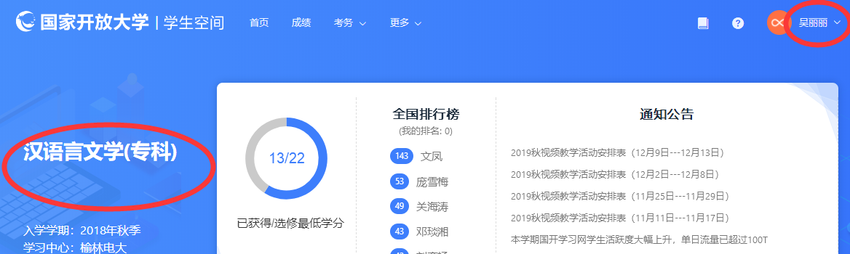
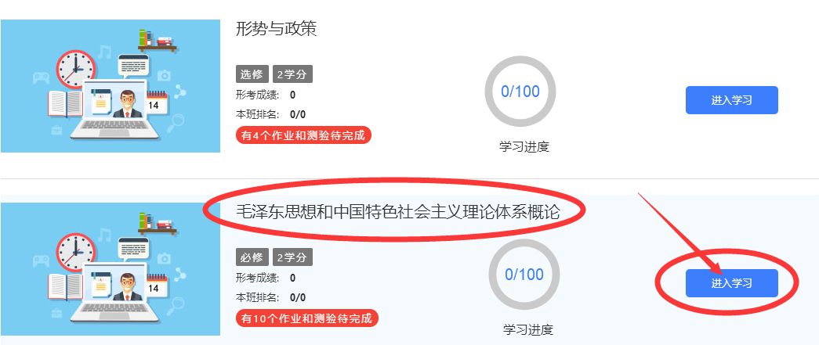
（4）查看课程资源内容
查看课程首页
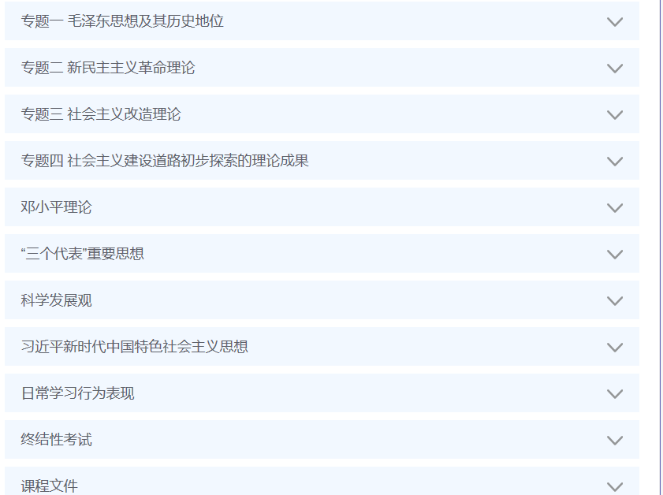

看各专题“学习路径图”

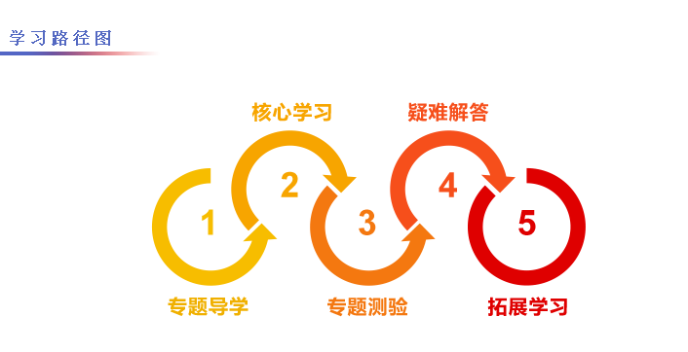

（5）查看各专题视频内容
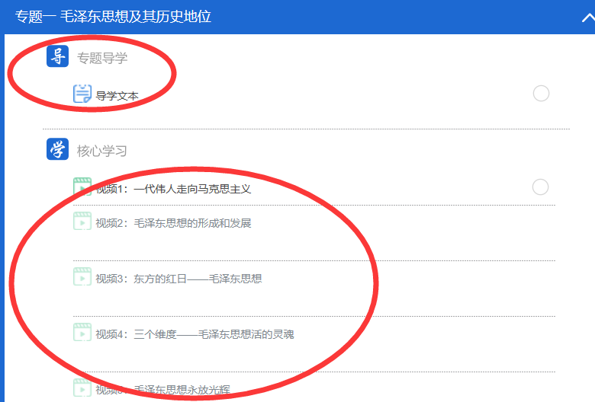
（6）查看课程文件、疑难解答及拓展学习

（7）学会在国开平台发帖
论坛发帖流程及要求（要求学生至少发10个帖子），形考任务完成方法
1）、找到课程文件，点击“新闻讨论区”。

2）、点击“添加一个新话题”
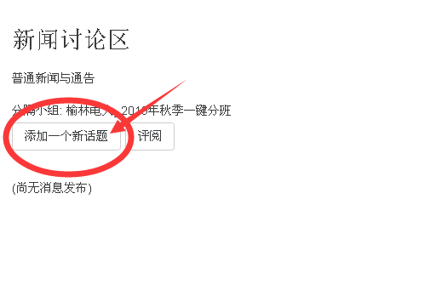

3）、在“您的新讨论话题”，主题栏内写上要讨论的话题，正文栏内写上要讨论的内容。
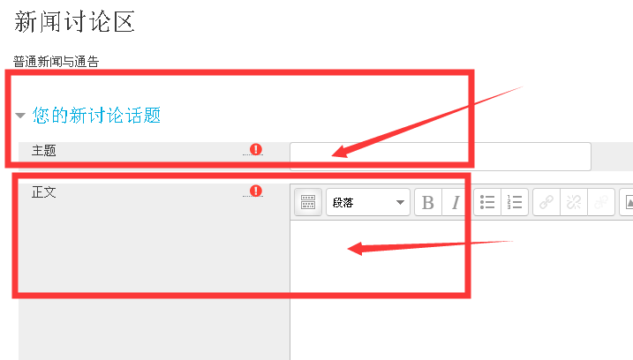

4）、点击“发到讨论区上”
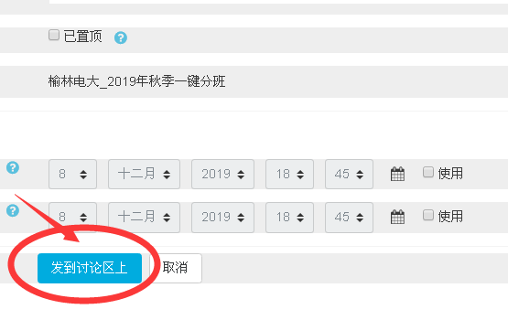

论坛发帖完成

（8）学会完成形考任务方法
1) 查看形考任务。8个专题测验，首先要完成专题下全部视频学习，然后做专题测验。
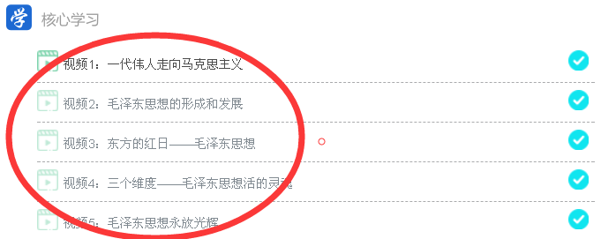
2)、点击专题一“专题测验”
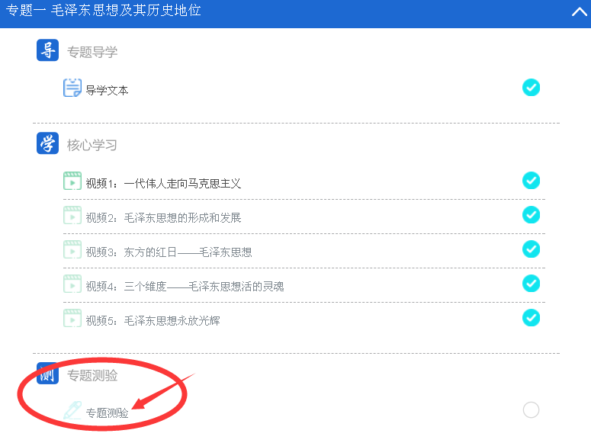

3）、点击“开始测验”或“继续上次答题”
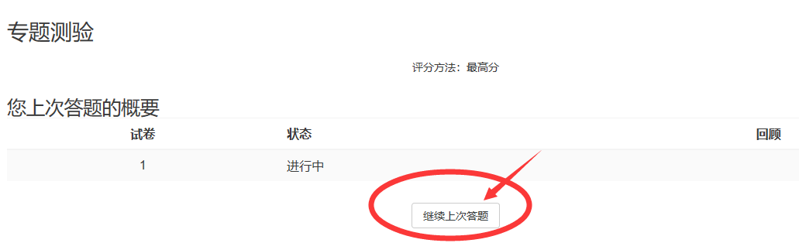

4）、完成形考任务，点击“结束答题”
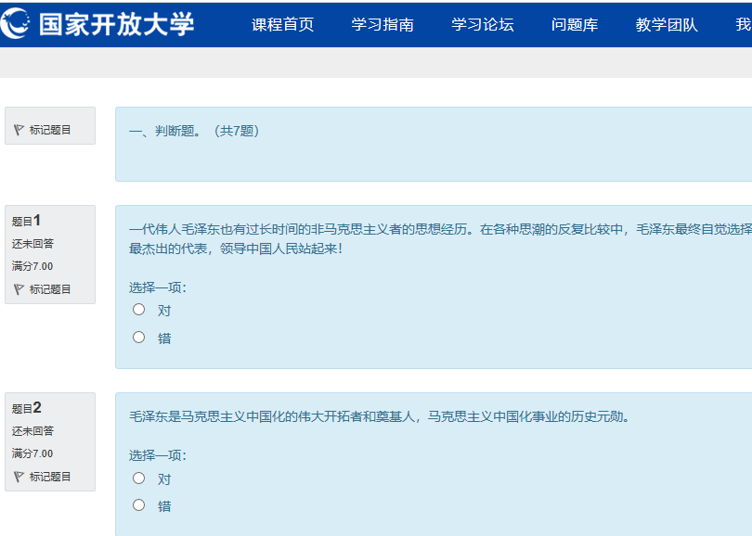
5）、点击“提交所有答案并结束”

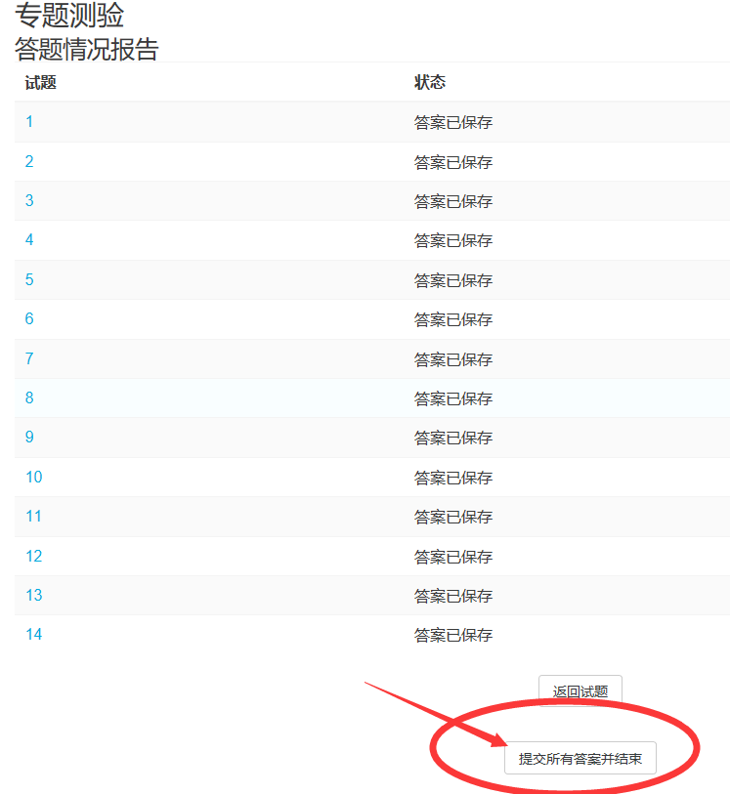

6）、提交试题后，看反馈
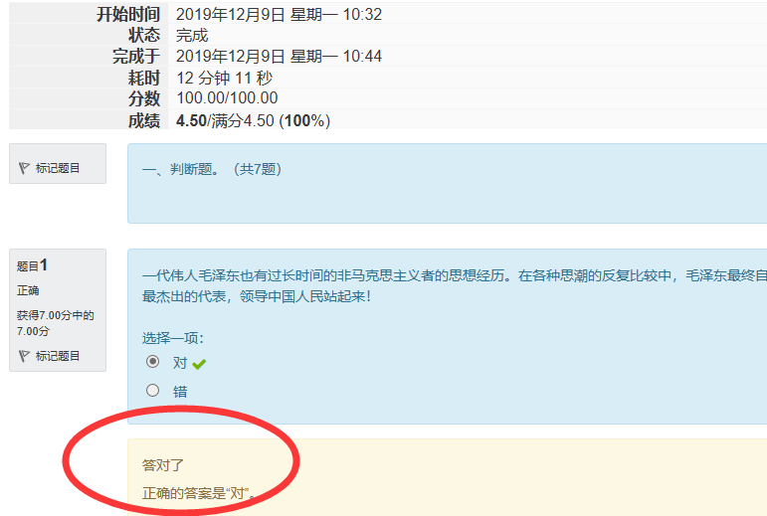

形考任务操作步骤完成
2、借助教材资源学习
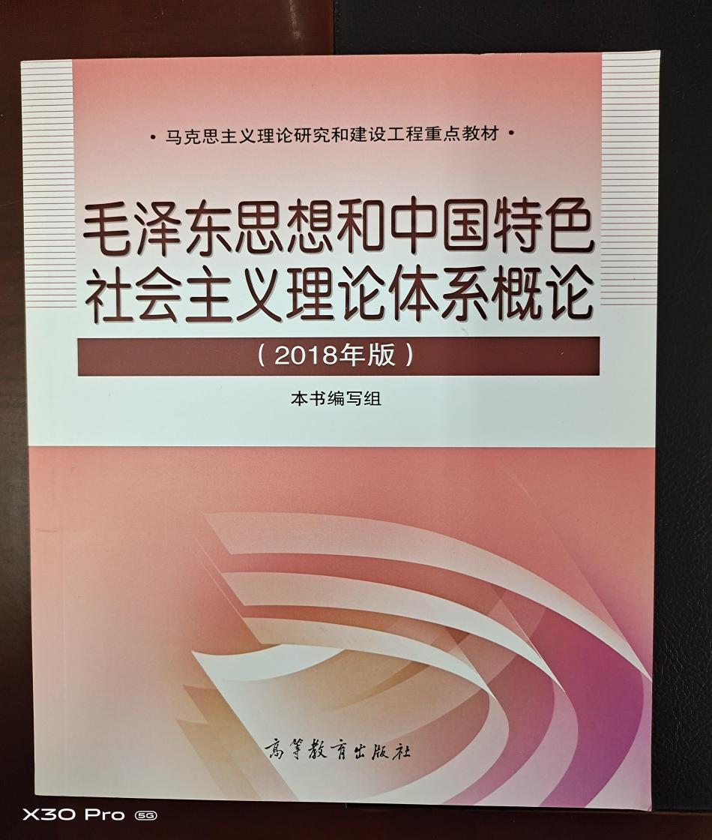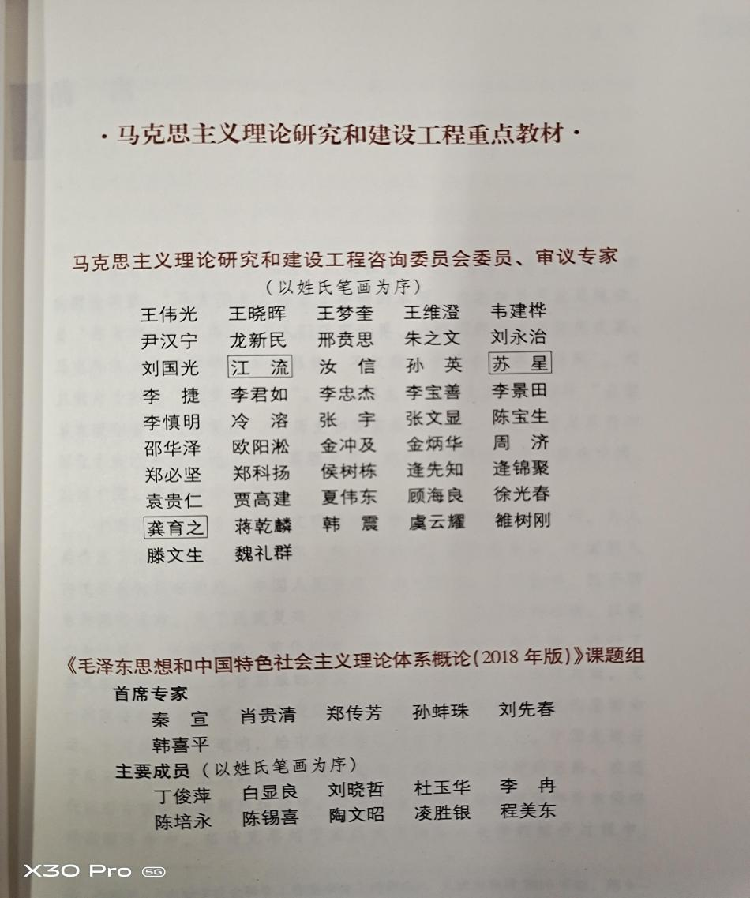
专家指引
学好本课程，把握好以下几点：
- 努力掌握基本理论
- 坚持理论联系实习
- 培养理论思考习惯

3、进入榆林广播电视大学查看“导学助学”，可以找到课程导学方案和作业参考答案

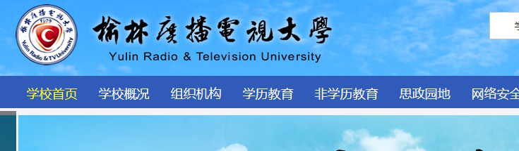
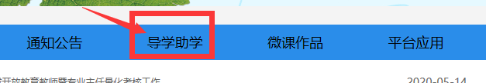
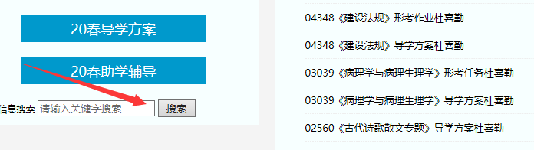
四、本课程考核方式
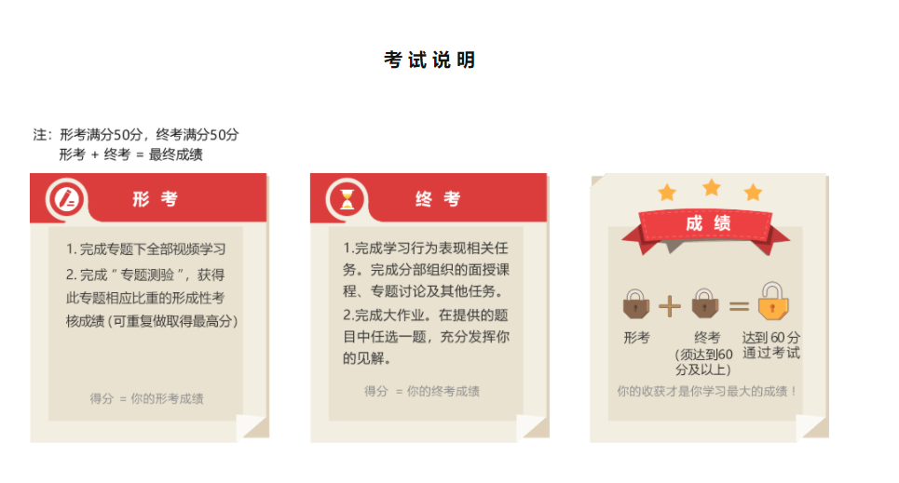

五、试题解析
一、 判断题。（共7题）
一代伟人毛泽东也有过长时间的非马克思主义者的思想经历。在各种思潮的反复比较中，毛泽东最终自觉选择了马克思主义，并成为马克思主义中国化的开路先锋和最杰出的代表，领导中国人民站起来！
选择一项：
对
错
毛泽东是马克思主义中国化的伟大开拓者和奠基人，马克思主义中国化事业的历史元勋。
选择一项：
对
错
毛泽东领导南昌起义的队伍开辟了井冈山革命根据地，从实践中找到了一条农村包围城市、武装夺取政权的中国革命新道路。
选择一项：
对
错

二、 单项选择题。（共7题）

以下哪一次会议确立了毛泽东在全党的实际地位，是党的历史上一个生死攸关的转折点。
选择一项：
A.
党的六届六中全会
B.
党的七大

C.
八七会议

D.
遵义会议

把毛泽东思想确定为党的指导思想的党的会议是？
选择一项：

A.
党的七大

B.
遵义会议

C.
党的六届六中全会

D.
党的十二届六中全会

